TP Pokedex
Sommaire
Objectif 3
Le code HTML 4
La balise template 4
Le code CSS 4
Le code JavaScript 5
Utiliser les templates HTML 6
Récupérer le contenu du template 6
Cloner le contenu 6
Fabriquer le contenu 6
Afficher l’élement dans le DOM 7
Utiliser les templates avec un tableau JavaScript 7
Activité – Affichage d’un tableau d’objet grace à un template HTML 7
Pré-requis : 7
Solution - Affichage d’un tableau d’objet grace à un template HTML 8
La méthode fetch – récupérer un véritable tableau d'objets ! 9
Effectuer une requête 9
Asynchone et necessitée du mot clé await 9
Le JSON – JavaScript Object Notation 9
Parcourir le tableau de données 10
Précision sur les requêtes fetch possibles 10
Résumé du fetch : 10
Activité – afficher le réponse de l’api Zelda 11
Objectif 11
Activité finale – Le pokedex 11
Objectif 11

Objectif du TP
Afficher les 100 premiers pokemons dans une CSS grid.
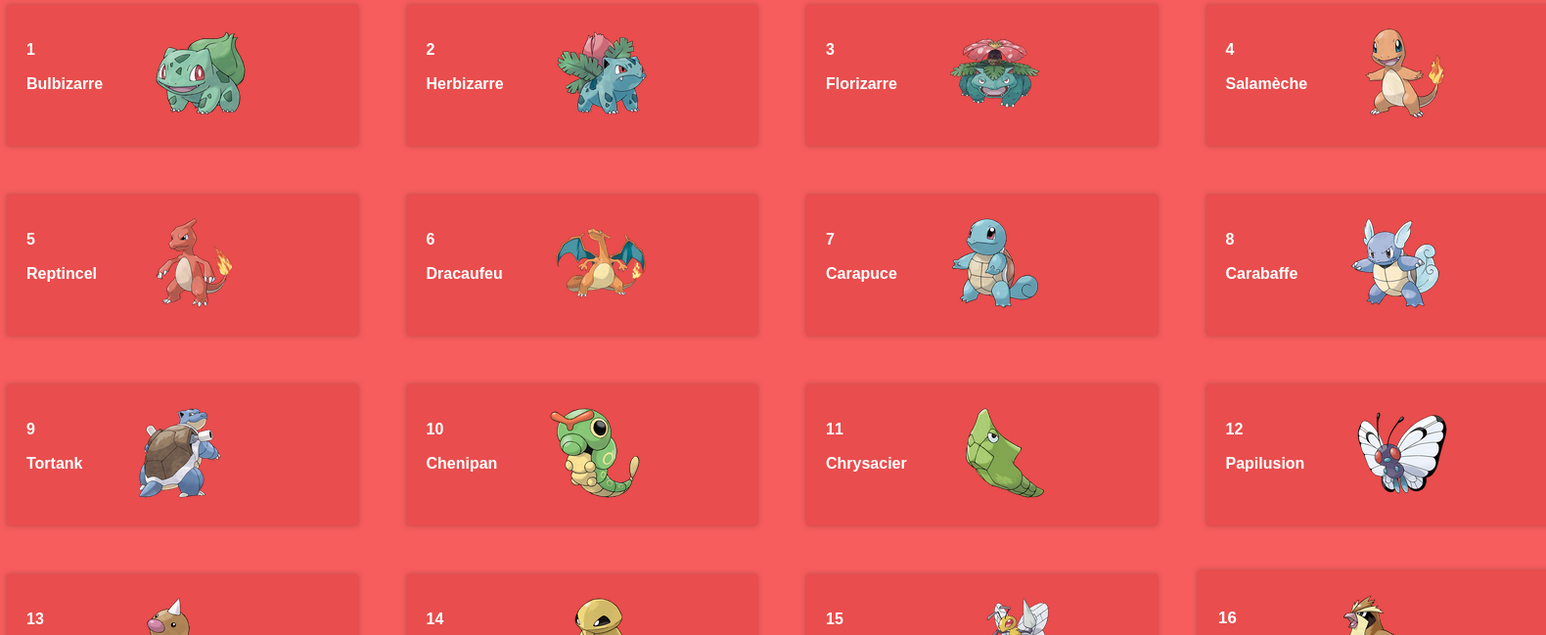
Les pokémons sont recupérables depuis le serveur public api.pokebuild.fr qui répertorie tout les pokemons et leurs informations. La méthode fetch permet d’envoyer une requête HTTP et de récupérer les données en réponse.
Dans un premier temps nous allons faire fonctionner le pokedex puis expliquer les notions principales et effectuer quelque activités, ensuite vous refairerez le pokedex par vous même.

Le code HTML
index.html
<!DOCTYPE html>
<html lang="fr">
<head>
<meta charset="UTF-8">
<meta name="viewport" content="width=device-width, initial-scale=1.0">
<title>Document</title>
<link rel="stylesheet" href="style.css">
</head>
<body>
<div class="container">
<template>
<div class="pokemon">
<div>
<p class="pokedexId">ID</p>
<p class="name">Name</p>
</div>
<div>
<img src="#" alt="">
</div>
</div>
</template>
</div>
<script src="script.js"></script>
</body>
</html>

La balise template
La balise <template> permet de preparer du contenu HTML qui ne sera pas affichétout de suite sur la page HTML. Ce contenu est destiné à être cloné en JavaScript pour pouvoir être réutilisé autant de fois que néccessaire.
Tout ce qui se trouve dans la balise <template> est invisible.
Ici nous avons défini une balise div de la classe pokemon et ses enfants. Plus tard nous clonerons la balise div du template 100 fois via une boucle for pour afficher tout les pokémons reçu du serveur.

Le code CSS
style.css
body{
background-color: rgb(247, 93, 93);
}

.container{
display:grid;
grid-template-columns: repeat(4,1fr);
gap:50px;
}

.pokemon{
padding : 20px;
font-family: Arial;
display: flex;
gap : 50px;
background-color: rgb(233, 77, 77);
color :white;
font-weight: bold;
box-shadow: 0px 0px 5px rgba(0, 0, 0, 0.24);
}

.pokemon:hover{
scale:1.05;
}

img{
width : 100px;
}

Le code JavaScript

// Je récupère le contenu HTML du template. Je vais pouvoir le cloner à ma guise pour fabriquer de nouveaux pokemons
const templatePokemon = document.querySelector("template").content;

// Je recupère le conteneur de pokémons. Je vais pouvoir y placer des pokemons clonés à partir du template de pokemon récupéré juste avant.
const container = document.querySelector(".container");

// J'appel la fonction asyncrone getPokemons
getPokemons("https://pokebuildapi.fr/api/v1/pokemon/limit/100");

async function getPokemons(url){
// La requete HTTP(fetch) effectue une requete HTTP
// Après avoir attendu le retour de la requete
// j'affecte la reponse HTTP à la variable response
const response = await fetch(url);

// La méthode json() permet de transformer les données brut reçu par le fetch
// en un tableau d'objet utilisable en JavaScript
// Ce tableau d'objet est appelé pokemons
const pokemons = await response.json();

// Pour chaque pokemon du tableau de pokemons
for (const pokemon of pokemons) {
// Je clone un nouvel élément à partir du HTML ecrit dans le <template>
const newElement = templatePokemon.cloneNode(true);

// Je modifie le nouvel élément HTML
newElement.querySelector(".name").innerText = pokemon.name;
newElement.querySelector(".pokedexId").innerText = pokemon.pokedexId;
newElement.querySelector("img").setAttribute("src",pokemon.image);

// J'affiche ce nouvelle élément en le placant dans le container
container.appendChild(newElement);
}
}

Ouvrez index.html
Voilà vous avez maintenant un pokedex fonctionnel ! (Vous n’avez surement pas tout compris mais ça viendra dans la suite du cours ;-) )

Code JavaScript sans commentaires :
const templatePokemon = document.querySelector("template").content;
const container = document.querySelector(".container");
getPokemons("https://pokebuildapi.fr/api/v1/pokemon/limit/100");

async function getPokemons(url){
const response = await fetch(url);
const pokemons = await response.json();
for (const pokemon of pokemons) {
const newElement = templatePokemon.cloneNode(true);

newElement.querySelector(".name").innerText = pokemon.name;
newElement.querySelector(".pokedexId").innerText = pokemon.pokedexId;
newElement.querySelector("img").setAttribute("src",pokemon.image);

container.appendChild(newElement);
}

}

Utiliser les templates HTML
<template>
<div class="eleve">
<p class="nom"> </p>
<p class="prenom"> </p>
<p class="classe"> </p>
</div>
</template>
Le contenu d'un template HTML est invisible. Sont contenu doit être recupéré,modifié puis cloné pour être affiché dans la page. Ainsi je peux décrire un element en HTML dans le index.html et le multiplier à ma guise en JavaScript dans le script.js. Chacun sont travail.

Récupérer le contenu du template
const template = document.querySelector("template").content;

Je récupère le contenu de la balise template en effectuant un querySelector pour récupérer la balise template puis, en affectant l’attribut content, je récupérer le div de la classe pokemon présent dans le template.

L’attribut content contient un DocumentFragement, un objet JavaScript qui represente un fragement non affiché de la page HTML. (Je vous invite à inspecter la page avec F12 et observer que le code HTML du template est grisé.)

Cloner le contenu
Nous voulons conserver ce fragement invisible dans un coin et le cloner à chaque fois que nécessaire. Ce fragement est un patron (template) à partir duquel nous allons fabriquer de nouveaux éléments HTML.

const newElement = template.cloneNode(true);

La méthode cloneNode permet de dupliquer n’importe quel élément HTML. Je passe true en paramètre de cloneNode car je souhaite cloner l’élément ainsi tout ses elements enfants.

Fabriquer le contenu
Le nouvel élément est cloné et prêt à être utilisé dans la page HTML ! Seulement voilà sont contenu textuel est vide…
L’objectif des template est justement de cloner un patron de conception, de le modifier puis de l’afficher. Faisons ça.
newElement.querySelector(".nom").innerText = "Dubois";
newElement.querySelector(".prenom").innerText = "Mathéo";
newElement.querySelector(".classe").innerText = "6ème";

Ici j’effectue des querySelector sur le nouvel élément pour chercher des balises spécifiques à l’intérieur de cet élement. Habituellement nous cherchons dans tout le document directement mais ici pas besoin, ce ne sont que les balises du nouvel élément que nous souhaitons modifier.

Afficher l’élement dans le DOM

document.body.appendChild(newElement); // Ajoute le nouvel élement à la fin // du body

La méthode appendChild permet d'ajouter un élement à l'interieur d'une balise, ici nous l'ajoutons dans le body, mais nous pourrions aussi bien faire un querySelector d'une balise specifique et ajouter le nouvel élément à l'intérieur de celle-ci.
document.querySelector("#listeEleves").appendChild(newElement);

Utiliser les templates avec un tableau JavaScript
L'objectif des templates est de générer des éléments en masse à partir d’un patron de conception écrit explicitement en HTML. Les informations de ces élements seront souvent contenu dans un tableau d'objet (Array JavaScript) fournit par une base de données.
Pour des raisons pedagogiques, Partont d'un tableau d'objet écrit en dur dans le code.
class Eleve{
constructor(nom,prenom,classe){
this.nom = nom;
this.prenom = prenom;
this.classe = classe;
}
}

const datas = [
new Eleve("Tarantino","Quentin","4eme"),
new Eleve("Cassel","Vincent","5eme"),
new Eleve("DeNiro","Robert","Terminal"),
new Eleve("Spilberg","Steven","Seconde"),
];

Activité – Affichage d’un tableau d’objet grace à un template HTML
A l’aide du template HTML et du tableau JavaScript précedent : Affichez tout les éleves sur la page.
Aidez vous du cours écrit plus haut ;)

Pré-requis :
- <template>
- DocumentFragement.content
- Element.cloneNode
- Element.innerText
- Element.appendChild
- Une boucle for of

[APPELEZ MOI QUAND C'EST FINI ! :D]
ATTENTION - LA SOLUTION EST A LA PAGE SUIVANTE ! NE LA REGARDEZ PAS AVANT D'AVOIR EUSSI ;-)

Solution - Affichage d’un tableau d’objet grace à un template HTML
index.html
<!DOCTYPE html>
<html lang="fr">
<head>
<meta charset="UTF-8">
<meta name="viewport" content="width=device-width, initial-scale=1.0">
<title>Document</title>
</head>
<body>
<template>
<div class="eleve">
<p class="nom"> </p>
<p class="prenom"> </p>
<p class="classe"> </p>
</div>
</template>
</body>
</html>

script.js
class Eleve{
constructor(nom,prenom,classe){
this.nom = nom;
this.prenom = prenom;
this.classe = classe;
}
}

const datas = [
new Eleve("Tarantino","Quentin","4eme"),
new Eleve("Cassel","Vincent","5eme"),
new Eleve("DeNiro","Robert","Terminal"),
new Eleve("Spilberg","Steven","Seconde"),
];

const template = document.querySelector("template").content;

for (const eleve of datas) {
const newElement = template.cloneNode(true);
newElement.querySelector(".nom").innerText = eleve.nom;
newElement.querySelector(".prenom").innerText = eleve.prenom;
newElement.querySelector(".classe").innerText = eleve.classe;
document.body.appendChild(newElement);
}

La méthode fetch – récupérer un véritable tableau d'objets !
Dans la partie précedente nous avons affiché un tableau d’objet grâce à un template HTML. Cela nous permettait de correctement compartimenter notre code : je structure en HTML, je stylise en CSS , je dynamise en JavaScript.
Seulement dans la vrai vie les tableaux de données à afficher ne sont pas écrits en dur dans le code, mais plutôt reçu en réponse à une requête HTTP.
Pour envoyer une requête HTTP il nous faut un client HTTP, ça tombe bien le navigateur est un client HTTP et il nous permet, via la méthode fetch, d’effectuer des requêtes HTTP en JavaScript !

Effectuer une requête HTTP avec fetch

Asynchone et necessitée du mot clé await
La méthode fetch est un méthode asynchrone ( un peu comme setTimeout) ce qui signifie que, lorsqu’elle est appelée, le programme n’attend pas sa résolution pour executer les lignes d’après.
Nous pouvons empecher ce comportement en placant l’appel de fetch dans une fonction asynchrone et en demandant au programme d’attendre la fin de la méthode fetch pour continuer via le mot clé await.
async function faireUneRequete(){
const url = "https://botw-compendium.herokuapp.com/api/v3/compendium/category/monsters";
const response = await fetch(url);
console.log(response); // La response HTTP brute est affiché quand le fetch à // fini son execution
const monstres = await response.json();//Les données de la réponse dans un tableau JS
}
faireUneRequete();

Ici j’effectue une requête sur une base de données du jeu vidéo Zelda Breath of the wild et je recupère tout les monstres existants dans le jeu. (Plus d’info ici)

Le JSON – JavaScript Object Notation
Le JSON est un format de données permettant d’envoyer sous forme de texte des données, les serveur envoient souvent les données provenant d’une base de données au format JSON.
Le format JSON doit être décodé via la méthode json() pour effectivement recevoir le tableau d’objets voulu. Cette operation peut prendre un certain temps voilà pourquoi cette méthode est également asychrone et nécessite donc await pour attendre le résultat avant de continuer.

Parcourir le tableau de données
Maintenant que j’ai un tableau JavaScript contenant tout les monstres, je peux afficher chaque monstre dans un console.log via une boucle for of.
async function faireUneRequete(){
const url = "https://botw-compendium.herokuapp.com/api/v3/compendium/category/monsters";
const response = await fetch(url);
console.log(response); // La response HTTP brute
const monstres = await response.json(); // Les données de la réponse dans un tableau

for (const monstre of monstres) {
console.log(monstre); // Affichage des données de chaque monstre
}

}
faireUneRequete();

Ici j'effectue un console.log mais je peux utiliser mon monstre à ma guise, comme par exemple en ajoutant un nouvel element HTML à partir d'une template HTML dans le body de ma page ;).

Précision sur les requêtes fetch possibles
La plupart des sites web n’autorisent pas fetch à effectuer une requête sur le serveur.
Voilà pourquoi si l’on tente de fetch “http://youtube.com” la requête va échouer.
Pour accéder à une donnée avec fetch il faut que le serveur vous y donne accès.
Vous pouvez pour celà coder votre prope serveur back-end en JavaScript avec NodeJs, Bun ou Deno par exemple ou bien utiliser l’une des centaines de serveur (appelés API) libre d’accès disponible sur internet.
Voici le lien d’un liste d’API libre (faite bien attention à choisir une API qui ne nécessite pas de connexion : colonne Auth = No)
https://github.com/public-apis/public-apis

Résumé du fetch :
Voici le code minimal pour utiliser la méthode fetch
async function doRequest(){
const url = "http://apiAutorisé.fr/data";
const response = await fetch(url); // J'effectue la requete
const monstres = await response.json(); // Je décode les données JSON

for (const monstre of monstres) {
console.log(monstre); // J'utilise les données reçu.
}

}
doRequest(); // J'appel la fonction asynchrone

Activité – afficher le réponse de l’api Zelda

Objectif
Afficher dans un console.log les données concerant le monde du jeu vidéo Zelda via l’api Zelda :
Vous pouvez utiliser l’url suivante pour récupérer les trésors et commencer à travailler :
https://botw-compendium.herokuapp.com/api/v3/compendium/category/treasure
ou bien Voir les autres données possibles.
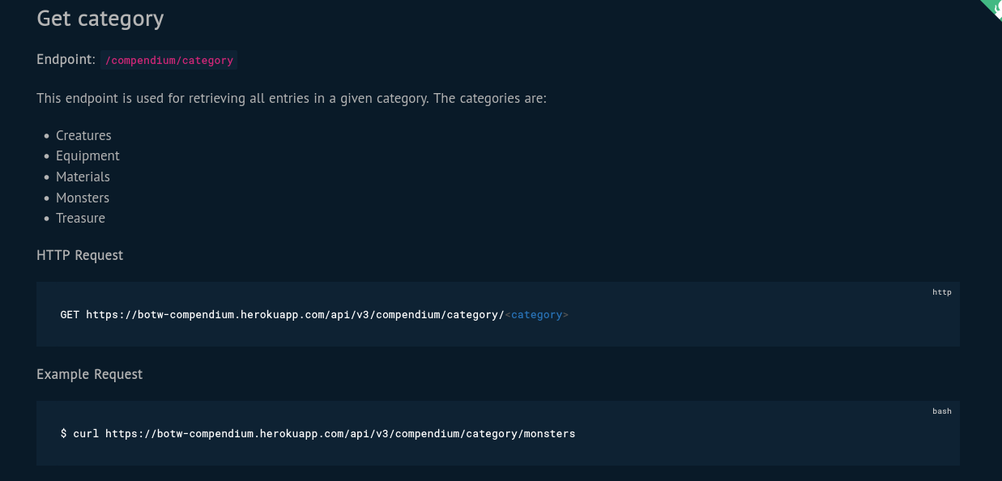

Activité finale – Le pokedex

Objectif
Afficher les 100 premiers pokemons dans une CSS grid.
Les pokémons sont récupérables depuis l’api : https://pokebuildapi.fr/api/v1
Les 100 premiers via ce lien utilisable dans un fetch : https://pokebuildapi.fr/api/v1/pokemon/limit/100
Si besoin vous avez la solution au début du cours.

Cahier des charges
- L’affichage HTML se fait via une CSS Grid de 4 à 6 colonnes (responsive optionnel)
- Les données sont récupérées dans une fonction asychrone
- puis décodées du format json vers une tableau JavaScript
- puis afficher dans une balise de la classe .container avec innerText et querySelector
- Vous pouvez utiliser les templates HTML
- N’oubliez pas d’appeler votre fonction asychrone ;)
Bon courage ! Je passe vous voir réguilèrement mais n’hésitez pas à venir me voir spontanement. :)

